浮力竞赛训练题
【例l】 一个瓶子，如果装满酒精，瓶和酒精的总质量为l千克；如果装满植物油，瓶和植物油的总质量为1．1千克，那么用这个瓶子装满水后瓶和水的总重为多少?(ρ_{酒精}=0．8 ×10³千克／米³；ρ_{植物油}=0．9×10³千克／米³)
答：用这个瓶子装满水后瓶和水的总重是l 2牛。
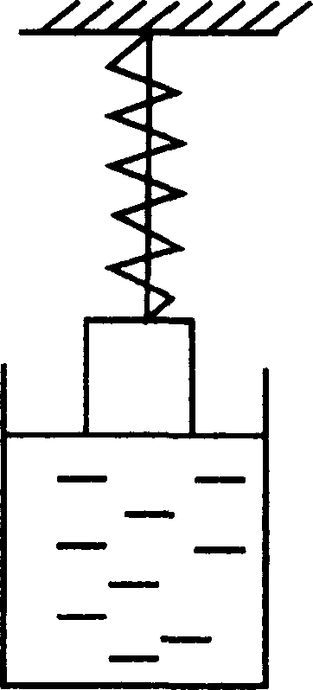
【例2】 如图所示，弹簧上端固定于天花板，下端连接一圆柱形重物。先用一竖直细线拉住重物，使弹簧处于原长，此时水平桌面上烧杯中的水面正好与圆柱体底面接触。已知圆柱形重物的截面积为l 0cm²，长度为l 0cm；烧杯横截面积20 cm²，弹簧每伸长lcm的拉力为0．3 N，g=10N／kg，重物密度为水的两倍，水的密度为l 0³ kg／m³。细线撤走后，重物重新处于平衡时，弹簧的伸长量为多少?
答：当重物重新处于平衡时，弹簧的伸长量为0．04米。

一、选择题
1．有体积和质量都相同的铝球、铁球和铜球，下列情况中可能的是 ( )
A．三个球都是实心的
B．铝球是实心的，铁球和铜球是空心的
C．铝球和铁球是实心的．铜球是空心的
D．铜球是实心的．铝球和铁球是空心的
2．鸡尾酒是由几种不同颜色的酒调配而成的。经调配后不同颜色的酒界面分明，这是由于不，同颜色的酒有 ( )
A．不同质量 B．不同体积 C．不同温度 D．不同密度
3．建筑工地需要长l．0 m、宽0．5 m、高0．3 m的花岗岩350块，现用一辆载重量为5 t的卡车去加工厂运(花岗岩的密度为2．7克／厘米³)，则共需要运几次方可运完 ( )
A．288．29 C．30 D．31
4．有三个质量相等、球外半径也相等的空心铜球、铁球和铝球，已知ρ_{铜}>ρ_{铁}>ρ_{铝}，如果在三个球的空心部分灌满水，则灌满水后，三个球所受重力G_{铜}、G_{铁}和G_{铝}的关系应是 ( )
A．G_{铜}>G_{铁}>G_{铝} B．G_{铜}<G_{铁}<G_{铝} C．G_{铜}=G_{铁}=G_{铝} D．G_{铁}<G_{铜}<G_{铝}
5．船上载着许多钢材，此时甲板离水面的高度为h₁；把这些钢材都放到水中用绳悬挂于船下，此时甲板离水面的高度为H₂，则h₁与H₂相比较 ( )
A．h₁=H₂， B．hl<H₂ C．h_{l}>H₂ D．无法比较
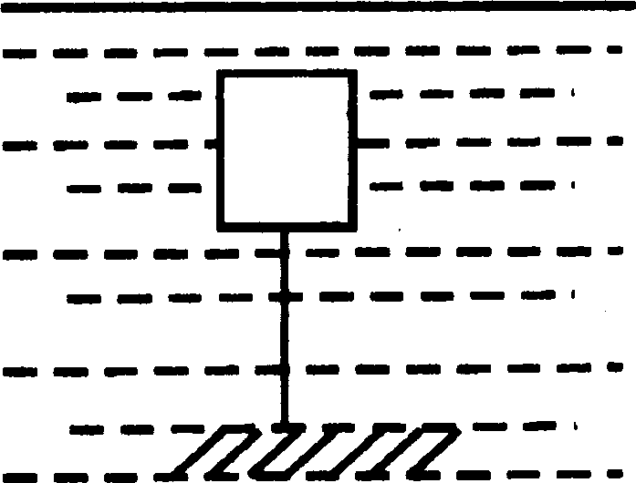
6．如图所示的木块浸没在水中，细线对木块的拉力是1牛，剪断细线，待木块静止后，将木块露出水面的部分切去，再在剩余的木块上加0．5牛向下的压力时，木块有20．4厘米³的体积露出水面，则木块的密度约为 ( )
A．0．6×10³千克／米³8．0．7×10³千克／米³
C．0．8×10³千克／米³ D．0．9×10³千克／米³
7．设想从某一天起，地球的引力减小一半，那么对于躺在死海水面上的人来说，下列说法中正确的是 ( )
A．人受到的重力将减小，人的吃水深度仍不变
B．人受到的重力将减小．人的吃水深度也减小
C．人受到的重力将不变，人的吃水深度也不变
D．人受到的重力将不变，人的吃水深度将减小
8．一石块和玩具气球(气球内充有空气)捆在一起，浸没在水中下沉，他们在水里下沉的过程中，受到的浮力将 ( )
A．逐渐增大 B．逐渐减小 C．不变 D．先减小后增大
9．把一蜡块放人盛满酒精的容器中，溢出酒精的质量是4克；若把该蜡块放人盛满水的容器中，已知ρ_{蜡}=0．9×10³千克／米³,ρ_{酒精}=0．8×10³千克／米³，则溢出水的质量是(容器足够大)( )
A．4克 B．4．5克 C．5克D．3．6克
10．用水桶从井中提水，在水桶逐渐提离水面的过程中，关于人所用力的大小，下列叙述中正确的是 ( )
A．用力变大，因为水桶所受重力变大 B．用力变小，因为水桶排开水的体积变小
C．用力变大，因为水桶受的浮力变小 D．用力不变，因为水桶所受的重力不变
11．密度为0．6×10³千克／米³的木块漂浮在水面上时，水面下的体积是v₁，漂浮在密度为0．8×10³千克／米³的煤油中，液面下的体积为v₂，那么v₁和V₂的关系是 ( )
A．V_{l}<v₂ B．V_{l}=v₂ C．V_{l}>v₂ D．3 v₁=4v₂
12．一块冰漂浮在一杯浓盐水中，已知ρ_{冰}=0．9×10³千克／米³，ρ_{浓盐水}=1．1 ×10³千克／米³，如果冰块完全熔化后，液面将 ( )
A．下降 B．上升 C．不变 D．无法确定
13．一个密度计，其刻度部分的A、B两点，分别是最上面和最下面的刻度位置，这个密度计的测量范围是1．0×10³千克／米³～1．8×10³千克／米³，把这个密度计放人某种液体中，液面的位置恰好在A B的中点C，则这种液体的密度是 ( )
A．小于1．4×10³千克／米³ B．等于1．4×10³千克／米³
C．大于1．4×10³千克／米³ D．无法确定
14．科学考察队员在北极考察时，为了探索冰层下海水的成分，他们在厚薄均匀的冰层打一个深达200 m的冰洞，则为了取海水水样，系在取水筒上绳子的长度至少为(已知海水的密度为1．03×10³ kg／m³，冰的密度为0．9×10³ kg／m³) ( )
A．200 m B．26m C．174 m D．175 m
二、填空题
15．将一块体积为40厘米³的合金块挂在弹簧秤下浸没于水中称时，弹簧秤的读数为0．8牛，这种合金的密度是 。(g=10 N／kg)
16．把重力为4．9牛、体积为5 ×10⁻⁴米³的物体浸没在盛有水的容器内，溢出的水的重力为2牛，则物体受到水的浮力大小为 牛，物体将处在 状态。
17．某物体在空气中称时，弹簧秤的示数是l 9．6牛顿，把它全部浸没在水中称时，示数变为9．8牛顿，则该物体的密度是 千克／米³。
18．在1978年夏天，法国、意大利、西班牙等国的科学家曾乘坐容积为33万立方米的气球升入高空，气球内充满氦气。如果气球本身的重力(不包含氦气)是它在低空所受浮力的1/4，已知低空的空气密度为0．00129吨／米³，氦气密度为0．00018吨／米³，那么，该气球在低空飞行时可吊起的重物质量至多是 吨。(重物的体积可以忽略不计)
19．某同学称得l0分米³的黄河水的质量为l0．18千克，已知沙的密度为2．5 ×10³千克／米³，则每立方米的黄河水中含沙 千克。1立方米的黄河水中含沙
千克。
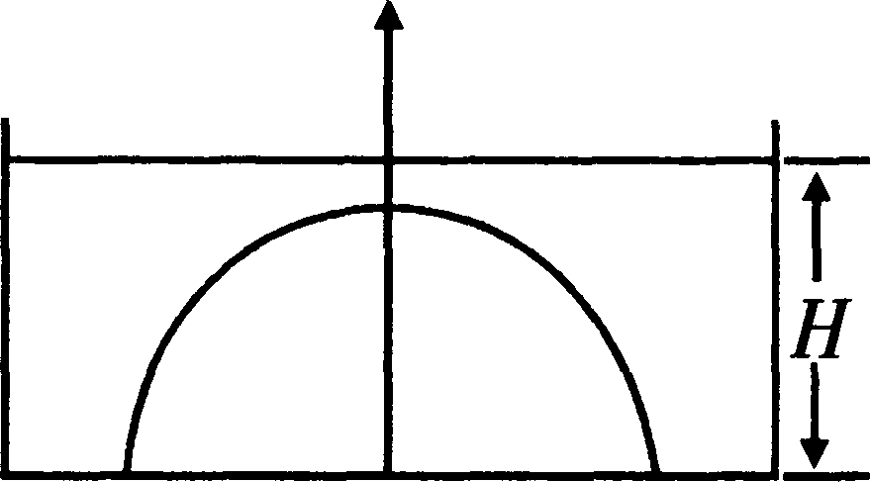
20．如图所示，一根细绳悬挂一个半径为r米、质量为m千克的半球，半球的底面与容器底部紧密接触，此容器内液体的密度为p千克／米³，高度为H米，大气压强为p₀帕，已知球体的体积公式是y=4πr²/3，球面积公式是S球=4πR²，圆面积公式是s圆=πr²，则液体对半球的压力为 。若要把半球从水中拉起，则至少要用 的竖直向上的拉力。
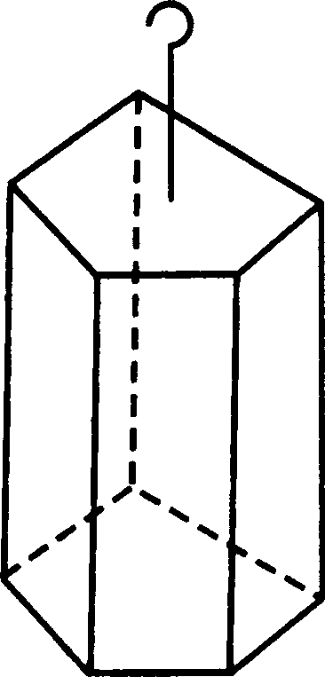
21．有一金属柱体，横截面积是一不规则多边形，现有一把刻度尺，但无法直接测量柱体的横截面积。某位同学为测其横截面积，在柱体侧面画了A、B两条横线(如图所示)，并用细线把柱体悬吊在测力计上。他把柱体缓慢浸人水中并始终保持柱体竖直，当水面到达A横线时，记下了测力计示数F。为测出横截面积，还需继续完成两个测量步骤。
(1)请把这两个步骤写在下面，并用字母表示所测的物理量：
步骤l： 。
步骤2： 。
(2)请通过计算，得出所测横截面积的表达式： 。

三、分析计算题
22．木块A的体积为500 cm³，质量为300 g，用细线拉着浸没于盛水的圆柱形容器中，容器的底面积为100 cm²，容器内水面高度为30 cm，如图所示。求：
(1)物体受到的浮力。
(2)水对容器底的压强。
(3)绳子的拉力T。(4)若剪断绳子后，木块静止时，水对容器底的压强。(g取10 N／kg)
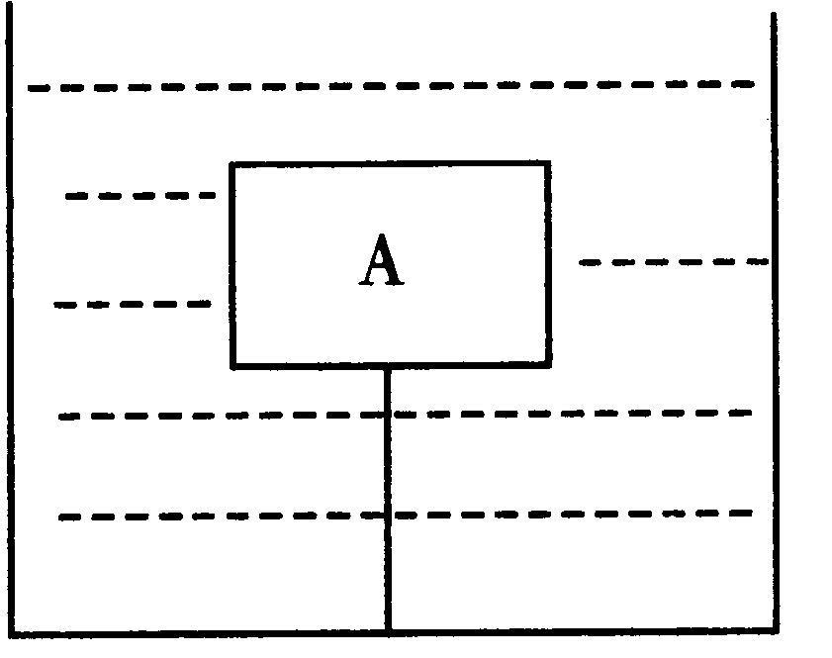
23．给你一架天平，一只小烧杯，适量的水，如何测出牛奶的密度?要求：(1)简要写出实验步骤。(2)根据你测量的物理量，写出计算牛奶密度的公式。
24．质量为50千克的钢质机器，为了把它安装在飞机上，必须将机器减轻l00牛顿。为此，要将机器的部分钢质零件改为铝质，问至少要用多少千克铝件来代替钢件，才能达到要求?
(钢和铝的密度分别为7．8×10³千克／米³，2．7×10³千克／米³)
25．有一只铁桶，盛满水时共重117．6牛，将其浸没在水中时，需用17．1牛的力才能提住铁桶。问这只桶可以盛多少千克水?(铁的密度是7．8×10³千克／米³)

浮力竞赛训练题答案
一、l．B 2．D 3．C 4．A 5．B 6．B 7．A 8．B
9．B l0．C l l．A l2．B l 3．A l4．B
二、l5．3×10³千克／米³ 16．4．9悬浮 l7．2×10³
18．259．9
19．30
20．p,n-(Hr²-2r³／3)g牛p,ρπ(Hr²-2r³／3)g+p₀πr²+mg牛
21．当水面到达B横线时，记下测力计示数F'；测出A、B之间的距离h。S=(F-F’)/ρ_{水}gh
三、22．(1)5 N(2)3×10³ Pa(3)2 N(4)3．3×10³ Pa
23．①实验步骤A：用天平称出烧杯的质量ml；B：将烧杯盛满水。用天平称出水和烧杯的总质量耽；C：将水倒掉，再用这只烧杯盛满待测牛奶，用天平称出牛奶和烧杯的总质量m₃。 ②计算牛奶密度的公式p=$\frac{m_{3}−m_{1}}{m_{2}−m_{1}}ρ_{水}$
24． 5．4千克25．10千克

